**SEÑORES**

**SECRETARIA DE EDUCACION DEPARTAMENTAL**

**CUCUTA**

**E. S. D.**

**Asunto:** FORMACION DOCENTE

Cordial saludo, mediante oficio me permito muy respetuosamente informarles que en el Centro Educativo Rural Playoncitos del Municipio de Abrego **que a la fecha del año lectivo no se tiene registro de formación docente.**

Sin otro particular

Atentamente,

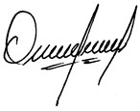.

_________________________________

ESP. OMAIDA TORRADO TORRRADO

DIRECTORA